プール使用上の注意
学校薬剤師 ○○ ○○
- プールの安全管理
  - 施設設備の不備による事故防止
    - プールの排水孔のふたのネジ、ボルト等のゆるみを毎日点検する。
    - プールサイドのコンクリート、柵等の破損の有無を確認する。
    - 高濃度消毒水の施設外流出を防ぐマニュアル掲示。

  - 感染症の防止
    - プール熱やはやり目

- 感染症
  - 種類
    - 咽頭結膜炎（プール熱）・・・・アデノウイルス
    - 流行性角膜炎（はやり目）・・・アデノウイルス
    - 流行性軟属腫（水いぼ）・・・・ボックスウイルス
    - 夏かぜ症候群 ・・・・・・・・エンテロウイルス
    - 外耳・中耳炎 ・・・・・・・・ブドウ球菌

  - 対策
    - タオルの貸し借りをしない。
    - 消毒をする。

- 消毒
  - 種類
    - 中性次亜塩素酸カルシウム（ハイクロン）
    - 三塩素化イソシアヌール酸（ハイライト90）

  - 殺菌力（有効塩素）
    - 水中での塩素の形は次亜塩素酸（ＨＣｌＯ）が一番殺菌力が強い。
    - 水中のｐHで形が変わる。＜４；Ｃｌ₂、4～6；ＨＣｌＯ、７＜；ＣｌＯ－
→凝集効果の関係でｐＨ6～7での管理がベスト
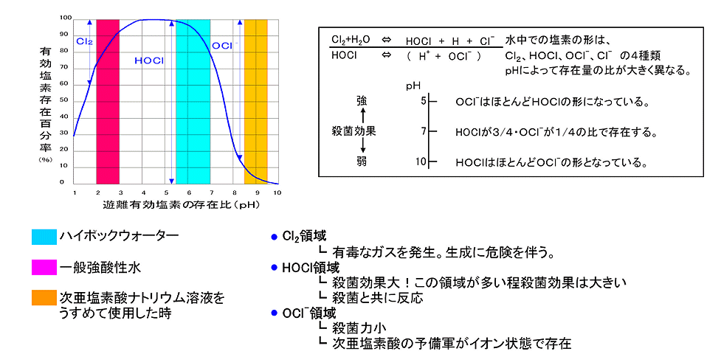

  - 留意事項
    - 基準値は０．４～１．０mg/L。０．４mg/L未満では、遊泳不可。
    - 塩素は、汗などの有機物、太陽などの光で速やかに分解しやすいため、
    - ０．７mg/Lぐらいで管理する。
    - 残留塩素は毎時間必ず測定。測定は１ヶ所でなく４ヶ所以上を計る（プールの対角線上３ヶ所の水面下20ｃｍ付近及び循環ろ過装置取水口付近）。
    - プール水のｐHは、１日１回測定。
    - 高濃度消毒水を流出させない。（消毒剤注入装置のバルブ操作、循環ろ過装置の逆洗）

- 腰洗い槽
平成25年度から使用中止。
    - シャワーでおしり付近の汚れを十分に洗い流す。
    - トイレ使用時は、再度シャワーで洗い流す。（トイレの掃除の徹底も）

- その他の日常点検
  - 透明度の確認（濁度）
プール水の透明度を確認（もぐって3ｍ離れたプールサイドが明確にみえること）。

  - 付属施設・設備の確認
足洗い、シャワー、洗顔・洗面、便所、更衣室の点検

- プール日誌
プール日誌は毎日必ず必要事項を記入する。（天候、水温、入泳者数、遊離残留塩素濃度、ｐH、消毒剤投入量、付属施設・設備の状況等）
（※記録は、基準値を達成している事実を残すこと）

- 定期検査（水質検査及び施設検査）
プールの定期検査には水質検査と施設検査がある。
    - 水質検査・・・使用日の積算が30日以内ごとに1回行う。
    - 施設検査・・・施設設備、プール日誌等の記録確認、遊離残留塩素測定

